SERVICIOS EN RED – EXAMEN DNS

# Configurar IP ESTÁTICO de los distintos equipos u ordenadores.

En la hoja del examen.

# Configuracion de la red del diagrama:

1. Tarjetas de red interna:

**ROUTER:**

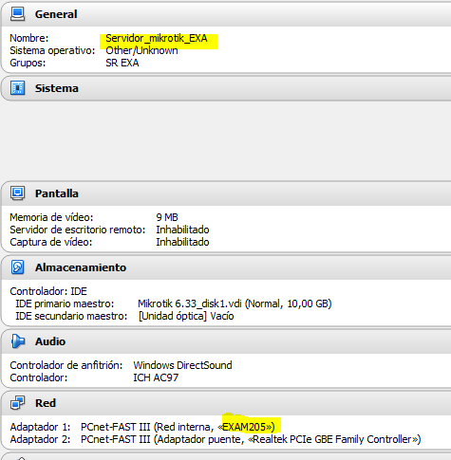

**EQUIPO1:**

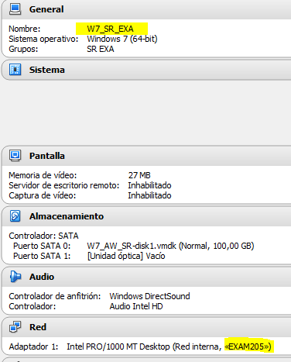

**EQUIPO2:**

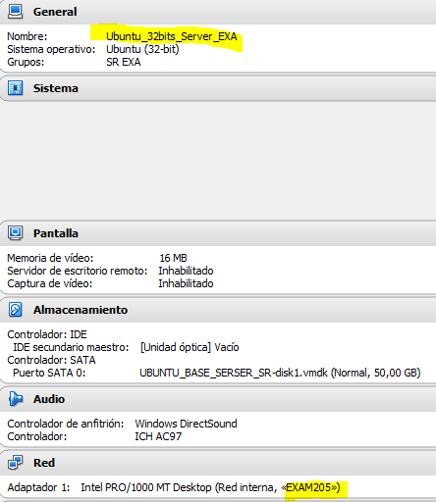

**EQUIPO3:**

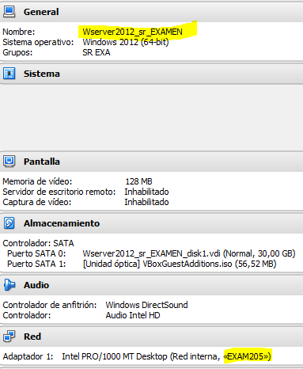

1. Configuración de las Tarjetas de red.

**ROUTER:**

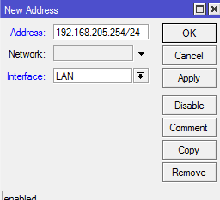

**EQUIPO 1:**

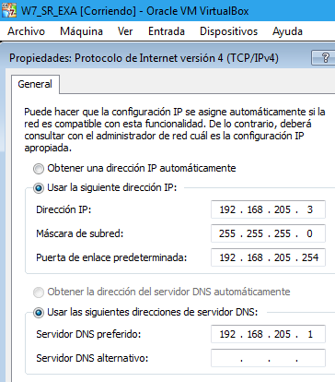

**EQUIPO 2:**



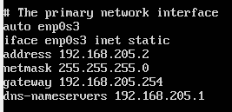

**EQUIPO 3:**

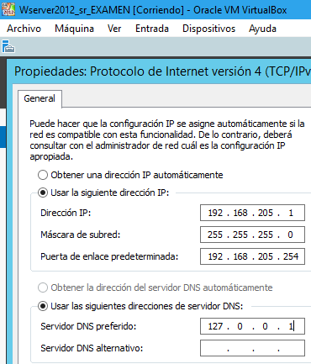

1. Router Mikrotik interfaz OUT

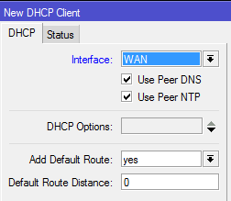

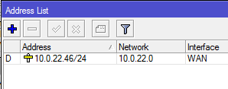

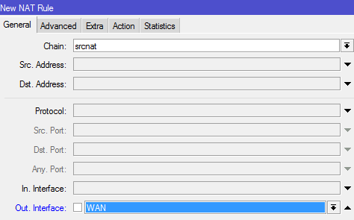

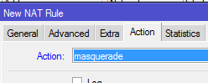

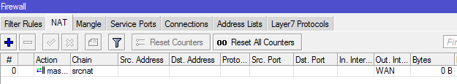

1. Configurar el router para que enrute los equipos conectados a la interfaz IN a través de la interfaz OUT.

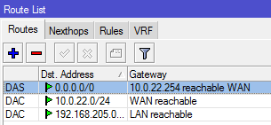

# Comprobación del funcionamiento

**Equipo 1:**

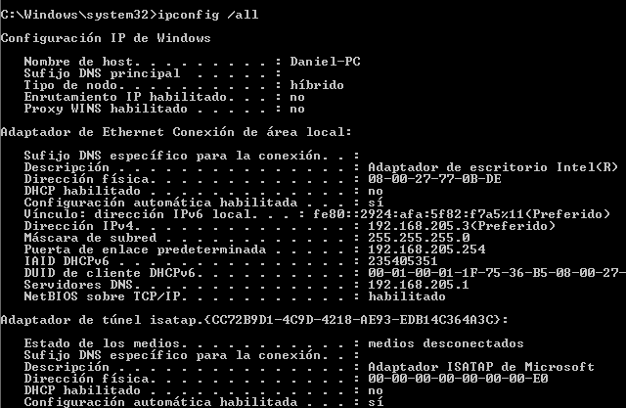

**Equipo 2:**

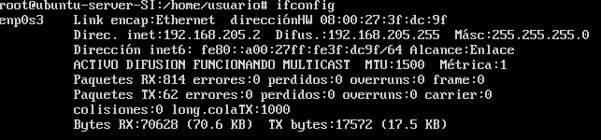

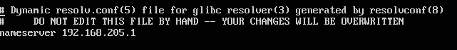

**Equipo 3:**

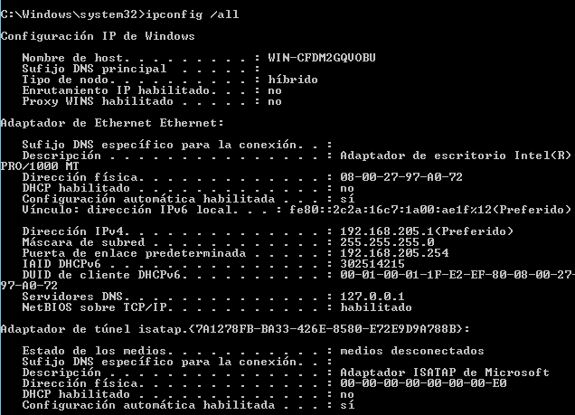

**Configuracion Router Mikrotik:**

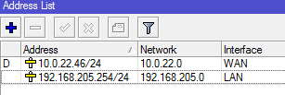

**Equipos 1,2 y 3 tienen Internet:**

**Equipo 1:**

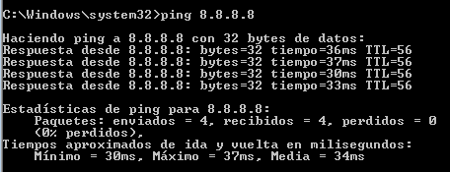

**Equipo 2:**

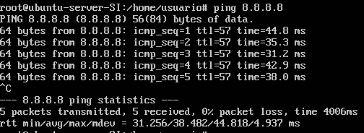

**Equipo 3:**

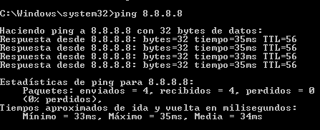

# Configurar un servidor DHCP en el Equipo2.

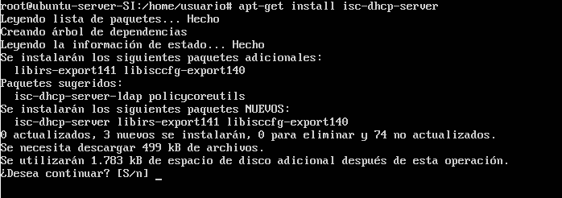



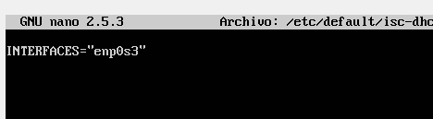



**Rango de direcciones a repartir (todas las posibles) y Máscara (la que corresponda)**



**Puerta de enlace (la que corresponda)**



**Servidor de nombre (DNS): el que corresponda**



**Nombre del dominio: exam205.local**



**Tiempo de concesión: 10 minutos**



**El Equipo 1 deberá tener direccionamiento dinámico y deberá obtener siempre la tercera del rango.**

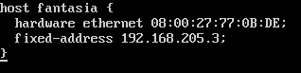

# Configurar DNS en el equipo 3

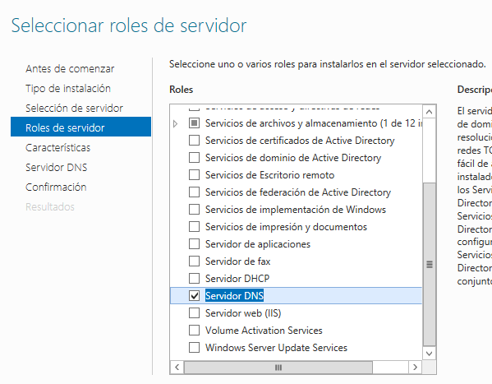

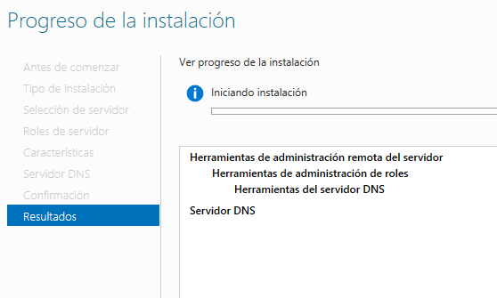

**Zona examen205.local**

**Directa:**

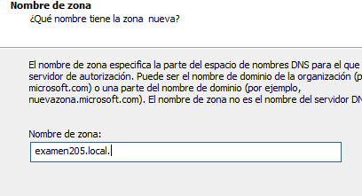

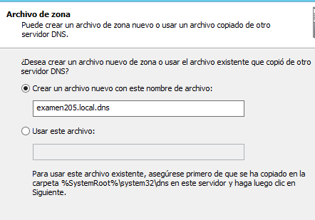

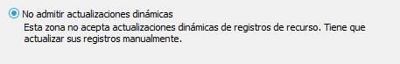

**Inversa:**

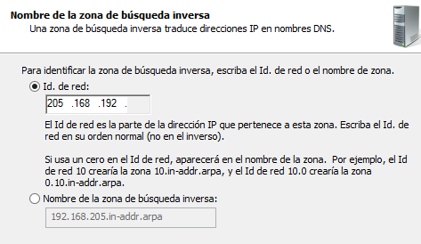

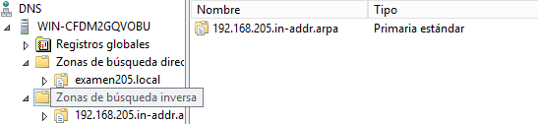

**Registros:**

**Equipo Wserver2012:**

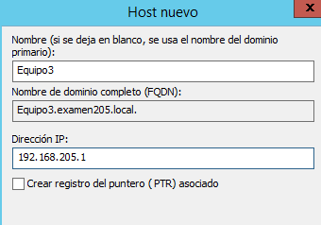

**Ubuntu:**

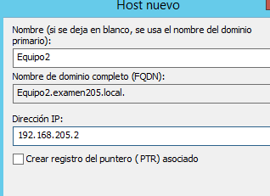

**Correo:**

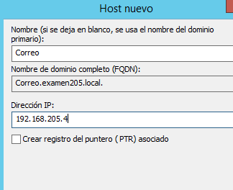

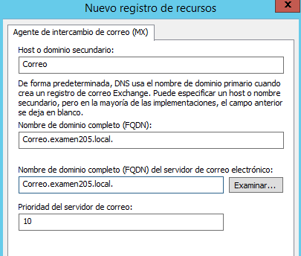

**Alias para correo:**

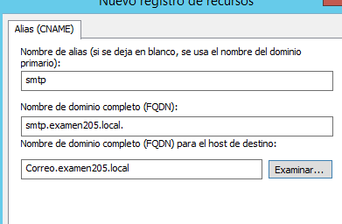

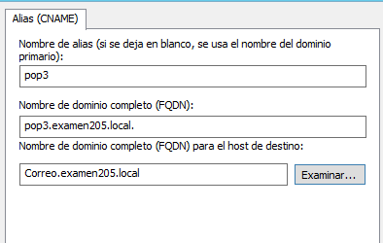

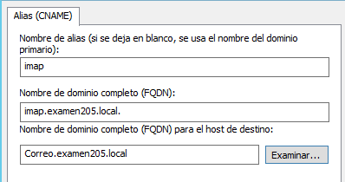

**Mikrotik:**

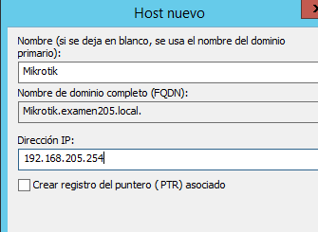

**Alias Mikrotik.**

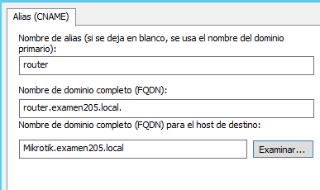

**TODOS:**

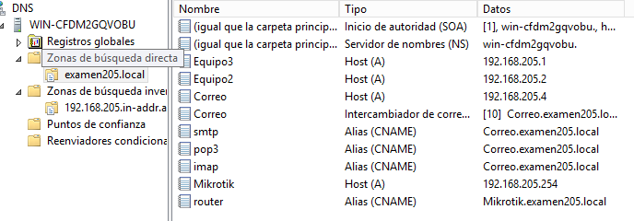

**Resolver el nombre de las 4 maquinas a partir de su dirección IP:**

**Equipo 3:**

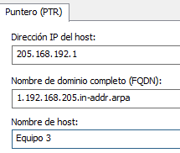

**Equipo 2:**

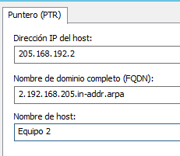

**Equipo 1:**

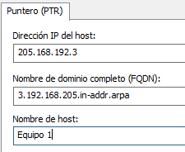

**Mikrotik:**

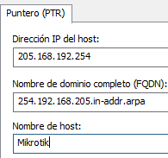

**Correo:**

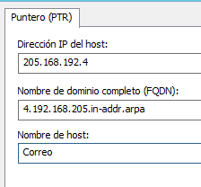

**TODOS:**

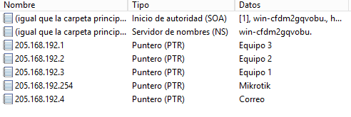

**Reenviador:**

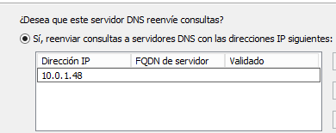

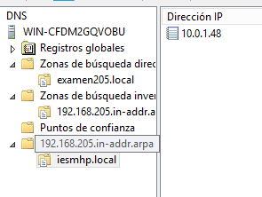

# Cliente Windows 7

**Configura la IP Dinámicamente:**

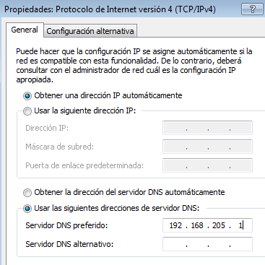

**Obliga al equipo 1 a que contacte con el servidor DHCP que has configurado:**

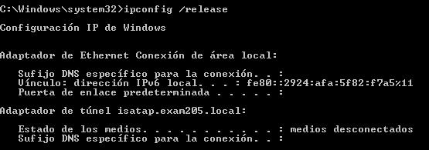

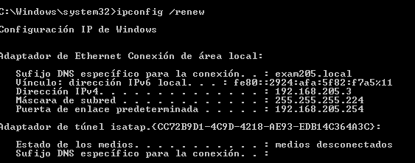

**Muestra la configuración de red:**

**IP:**



**Mascara:**



**Fecha de renovación, puerta de enlace, servidor, etc.**

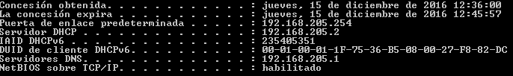

**IPs asignadas en el servidor:**

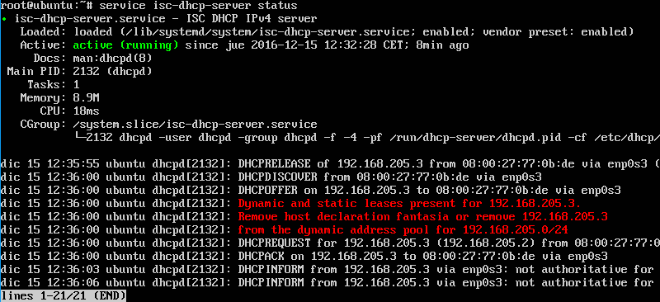

**Navega por internet – Equipo 1**



**Comprobar que resuelve las correspondencias directas del dominio.**

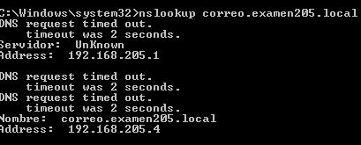

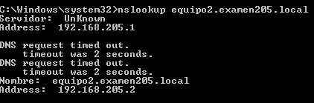

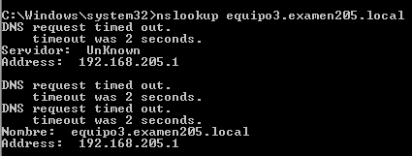

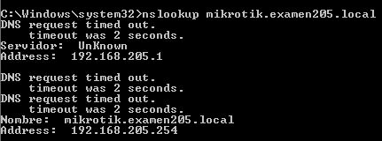

**También las inversas:**

